Sortie des 1ères HLP à la Rock School Barbey

Le lundi 8 janvier, les élèves de la 1ère HLP ont passé la journée à la Rock School Barbey. C’est un lieu culturel proche de la gare St Jean, c’est à la fois une école de musique et une salle de concert plutôt orientée Rap et Rock. Elle a été inaugurée en 1993. C’est un lieu emblématique de Bordeaux qui a vu passer dans ses murs de très nombreux et talentueux artistes.
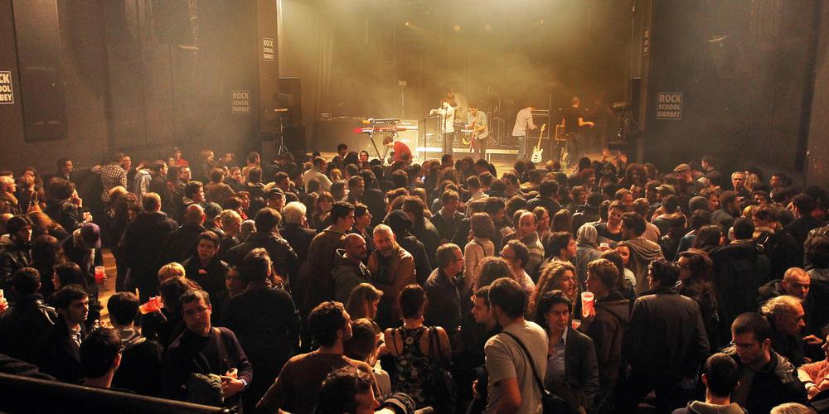

Nous avons tout d’abord visité et découvert les différents lieux qui constituent la Rock School, des salles de musique, la salle d’enregistrement, les loges, les différentes scènes de spectacle, le tout sous forme d’escape game.
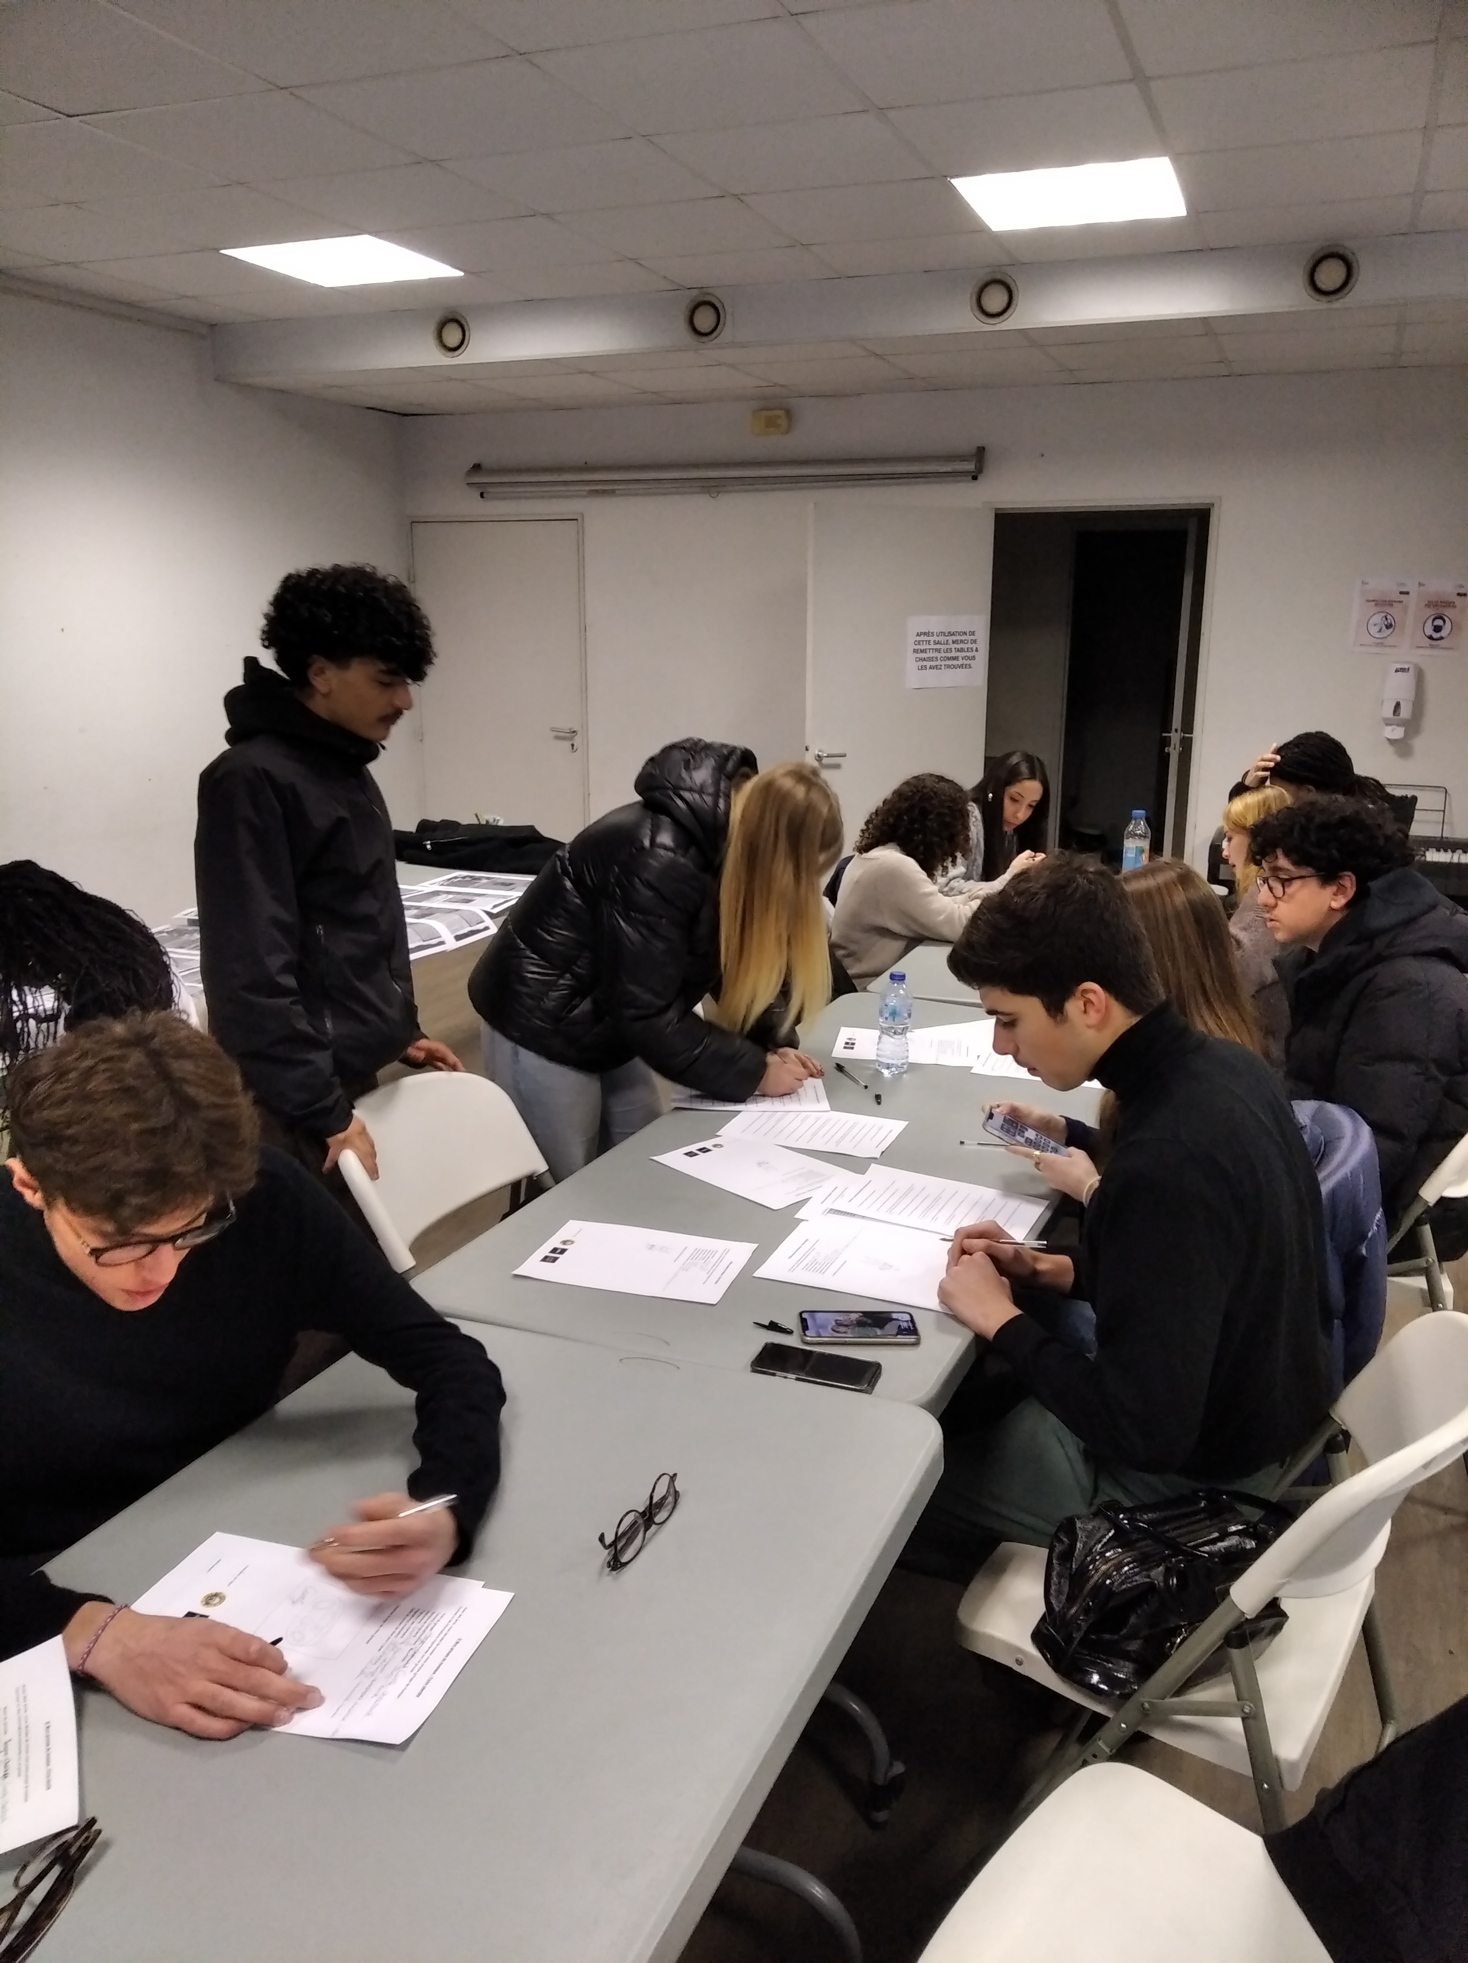
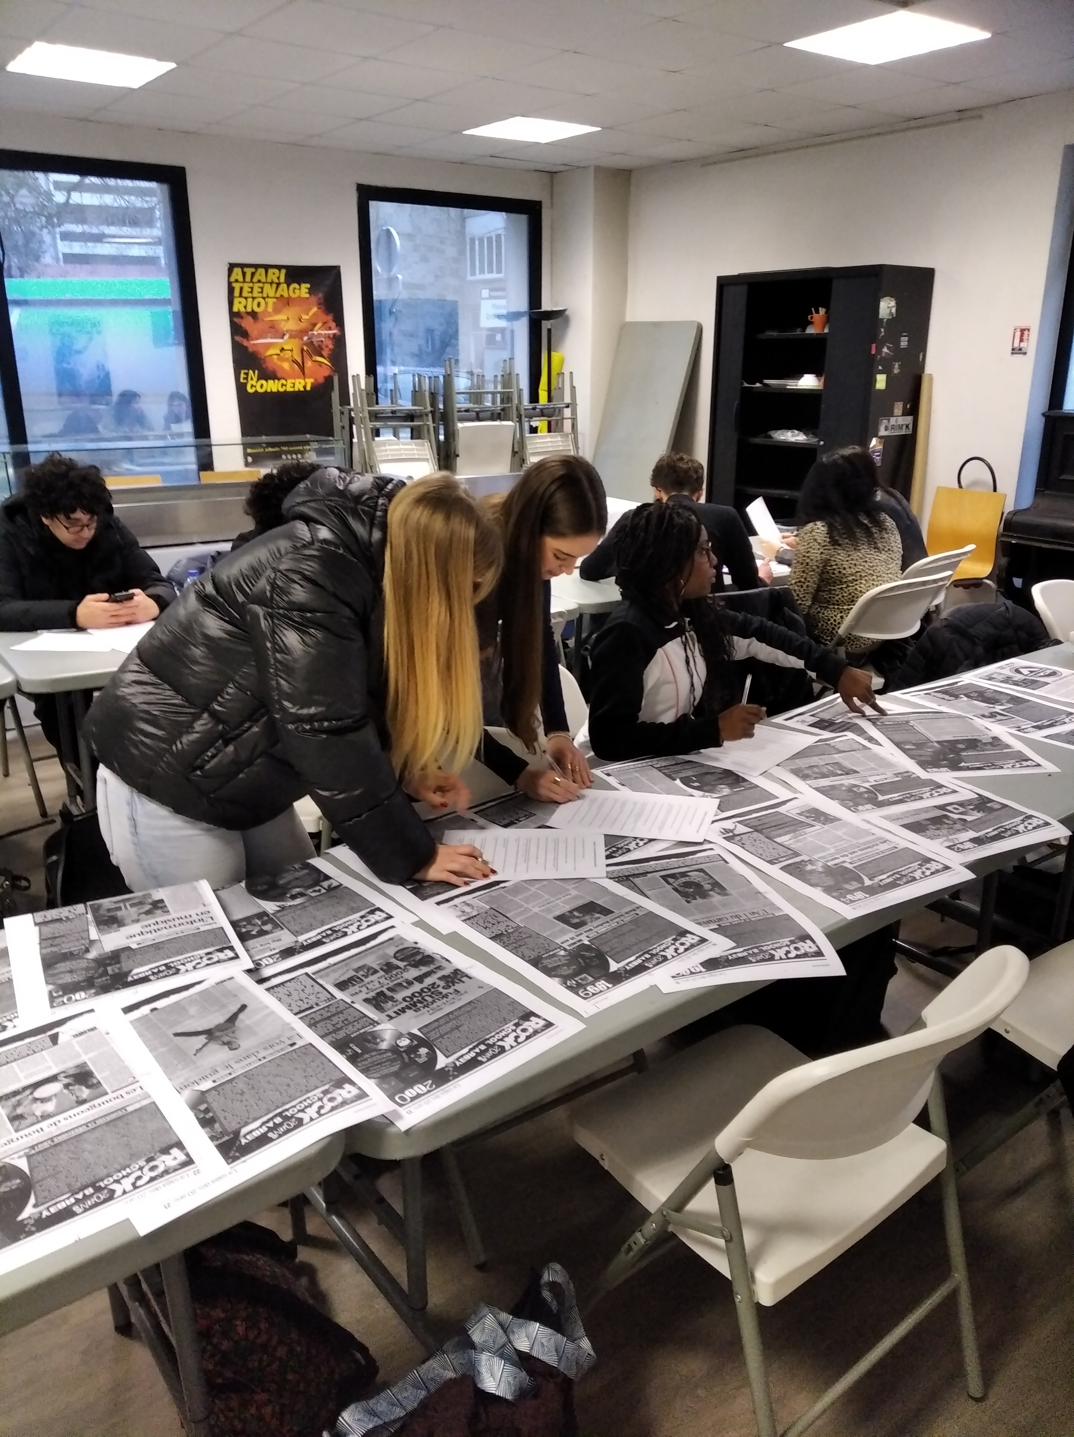

Ensuite, après un pique-nique sur place, nous sommes allés nous confronter au vrai défi : la musique !!
Quatre ateliers : guitares, claviers, batteries et chant ! Nous avons travaillé une chanson pendant une heure. Aucun d’entre nous n’était musicien ! Ce fut un vrai challenge !
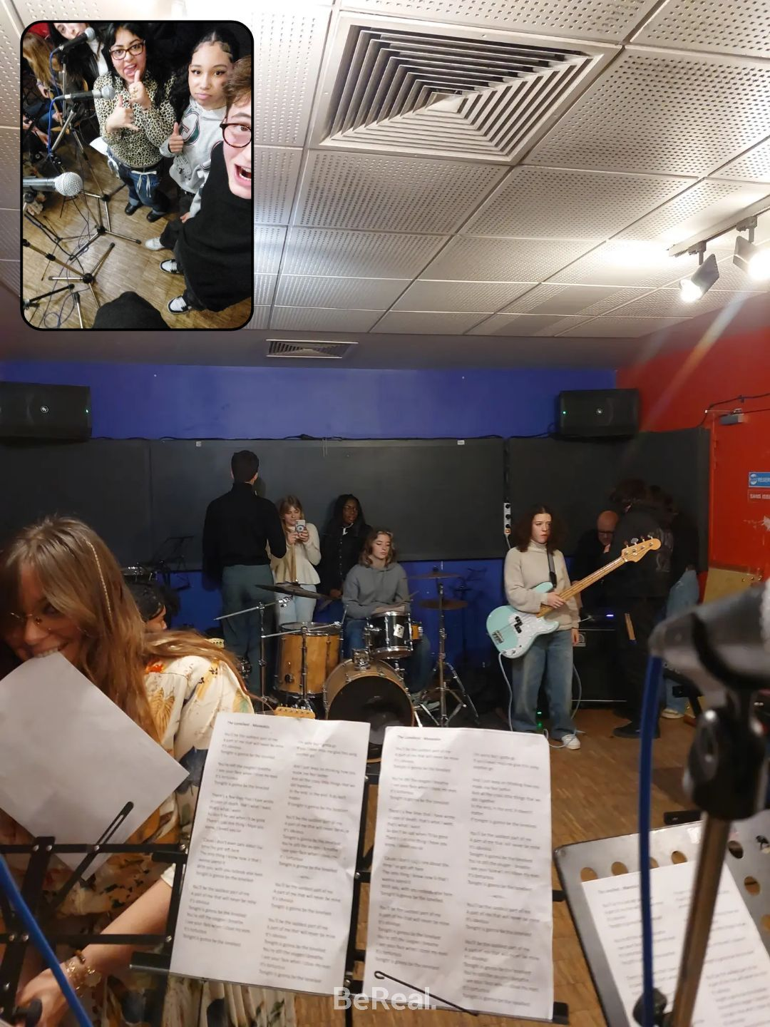

Puis vint l’instant fatidique…. Dans le studio d’enregistrement, nous nous sommes jetés à l’eau et voici le résultat !! Ecoutez !
https://photos.app.goo.gl/qf7hHLVWraw75PCm7
